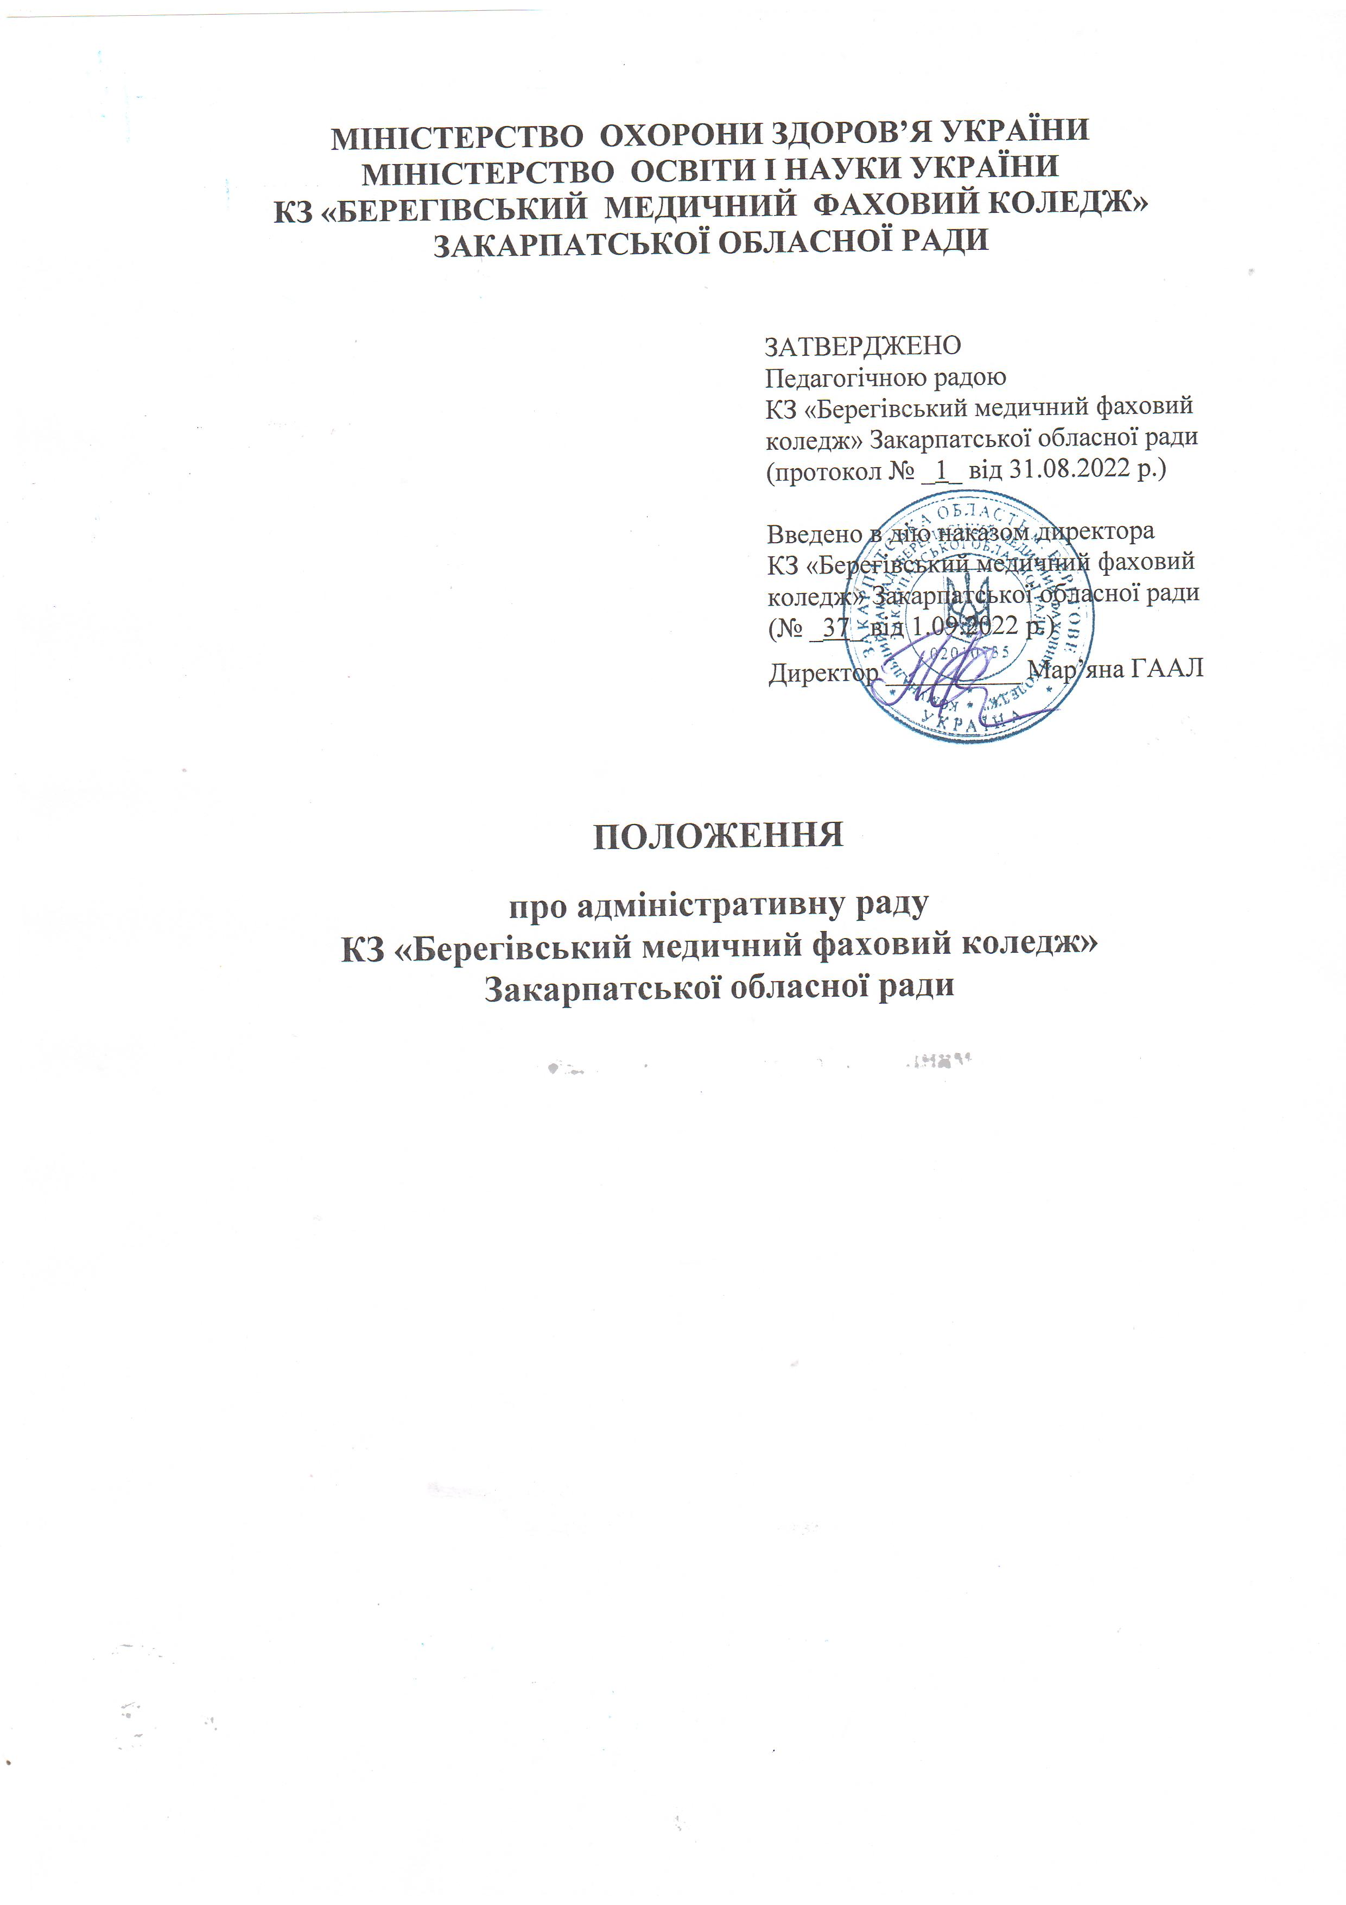

Дане Положення розроблене згідно з вимогами нормативно-правових документів у сфері освіти: “Конституції України”, Закону України “Про освіту”, “Про Фахову ПВО”, Положення про навчальний заклад та іншими нормативними документами, що стосуються її діяльності.

І. Загальні положення

1.1. Адміністративна рада є робочим органом, який здійснює безпосереднє колегіальне керівництво фінансовою, навчально-виховною та адміністративно господарчою діяльність коледжу.
1.2. У своїй діяльності Адміністративна рада керується:
- Законами України «Про фахову ПВО» та «Про освіту»;
- Положенням коледжу;
- Наказами директора.
1.3. Адміністративна рада реалізує покладені на неї завдання в тісній взаємодії зі структурними підрозділами коледжу.

ІІ. Основні завдання та обов’язки Адміністративної ради

Основними завданнями Адміністративної ради є оперативне керівництво підрозділами коледжу з метою організації безперервної та якісної навчально-виховної, адміністративно-господарської та фінансово-економічної діяльності з підготовки молодших спеціалістів, фахових молодших бакалаврів на рівні державних стандартів.
2.1. Адміністративна рада у відповідності з покладеними на неї завданнями:
- визначає рівень роботи підрозділів коледжу з основних напрямків їх діяльності, вносить пропозиції щодо поліпшення якості роботи та пропонує заходи для реорганізації управління підрозділами;
- систематично аналізує рівень навчання і виховання студентів, дає оцінку якості підготовки молодших спеціалістів, фахових молодших бакалаврів та її відповідність вимогам державних стандартів, розробляє з цих питань пропозиції і рекомендації;
- організовує і аналізує роботу приймальної комісії, педагогічної ради та методичної ради;
- забезпечує своєчасне підвищення кваліфікації педагогічних кадрів та інших працівників коледжу;
- вивчає організацію виробничого навчання студентів та рівень використання випускників на підприємствах, організаціях і установах;
- бере участь у розробці і розгляді документів з питань прогнозування і планування навчально-виховної роботи підрозділів;
- розглядає кандидатури для переведення студентів на вільні бюджетні місця;
- обговорює кандидатури студентів – претендентів на іменні стипендії;
- розробляє і здійснює заходи з тематичної перевірки дотримування коледжем чинного законодавства та вимог інших керівних документів;
- забезпечує утримання в задовільному стані матеріальної бази, при наявності коштів – розглядає питання щодо перспектив розвитку матеріальної бази.
2.2. Адміністративна рада у співпраці з профспілковим комітетом працівників коледжу та органами студентського самоврядування коледжу, у відповідності з покладеними на неї завданнями:
- бере участь у розподіленні винагород за педагогічну працю та інших видів премій співробітникам коледжу;
- обговорює списки студентів для поселення до гуртожитку;
- вносить пропозиції до Колективного договору.

ІІІ. Права Адміністративної ради

3.1. Адміністративна рада, згідно з покладеними на неї завданнями, має право:
- контролювати роботу всіх підрозділів коледжу, на підставі звітів та наказів вживати заходи щодо усунення виявлених недоліків та порушень, притягати до відповідальності та визначати відповідність займаній посаді;
- вимагати та одержувати в установленому порядку від керівників підрозділів коледжу необхідні матеріали з питань, що входять до компетенції Адміністративної ради;
- давати оцінку якості організації навчально-виховного процесу, підготовки студентів та викладання. У разі незадовільного рівня – порушувати в установленому порядку питання про відповідність займаній посаді кваліфікаційній категорії педагогічних працівників коледжу;
- створювати експертні комісії для вивчення та контролю роботи з основних напрямків діяльності коледжу, залучати висококваліфікованих педагогічних та інших працівників до участі у роботі цих комісій.
3.2. У співдружності з профспілковим комітетом коледжу контролювати:
- відповідність розподілення премій та педагогічних винагород у структурних підрозділах діючим у коледжі положенням про преміювання;
- виконання сторонами Колективного договору.

ІV. Склад Адміністративної ради

4.1. Адміністративна рада очолюється директором коледжу, який контролює діяльність ради і несе персональну відповідальність за виконання завдань цього Положення.
4.2. До складу Адміністративної ради входять:
- директор;
- заступники директора;
- завідувачі відділень;
- головний бухгалтер;
- голова профспілкового комітету;
- методист;
- інспектор з кадрових питань.
До складу ради можуть бути включені керівники інших структурних Підрозділів.
4.3. Розподіл обов’язків між членами затверджується наказом директора. Члени Адміністративної ради несуть особисту відповідальність за виконання покладених на них обов’язків, використання наданих їм прав і дотримання інтересів коледжу.

V. Організація роботи ради

5.1. Засідання адміністративної ради проводять згідно з планом роботи на рік, який затверджує на педраді й підписує директор коледжу;
5.2. Засідання проводять один раз на два тижні, визначений календарем роботи коледжу;
5.3. Участь членів адміністративної ради в засіданнях обов'язкова.
5.4. Адміністративна рада ухвалює рішення з визначенням термінів виконання й відповідальних осіб;
5.5. Протокол засідань підписує голова й секретар ради;
5.6. Протокол засідань адміністративної ради є документом, який зберігають в архіві навчального закладу протягом трьох років.

VІ. Виконання рішень адміністративної ради

6.1. Рішення адміністративної ради є обов'язковими для всіх працівників і студентів коледжу.
6.2. Голова адміністративної ради проводить систематичну перевірку виконання ухвалених рішень і підсумки перевірки ставить на обговорення ради.

